Báo cáo sửa lỗi Enemy Boss và giao diện kỹ năng
The Labyrinth | Ngày 09 tháng 10 năm 2026
Đã khắc phục tình trạng quái dồn ở phòng đầu, bổ sung mũi tên cung thủ, thay hình Slime độc, giảm nhịp sát thương và thêm ảnh cho bốn kỹ năng. Kiểm tra sinh map thật bằng Unity đã đạt trên cả 10 level. Tài liệu này ghi rõ thay đổi, cách làm và các điểm cần nhớ khi giải thích mã nguồn.

Phân bố quái theo từng phòng
Trước đây, InfiniteWorldGenerator chỉ gọi hàm sinh quái ở phòng Combat. Treasure, phòng Boss của level thường và Exit trống, nên nửa sau level ít giao tranh. Hiện tại hàm GetRoomEnemyQuota quy định số quái cho từng kiểu phòng; vật phẩm, boss, cổng và vị trí người chơi được giữ chỗ trước khi quái được đặt.
Loại level | Phòng 1 đến cuối | Tổng
Level 1, 6 phòng | 1 / 2 / 2 / 2 / 2 / 1 | 10
Level thường, 7 phòng | 1 / 2 / 2 / 2 / 2 / 2 / 1 | 12
Mini boss và boss cuối | 1 / 2 / 2 / 2 / 2 / 1 boss / 1 | 11

Cách chạy: GenerateLevel tạo sơ đồ và NavMesh; SpawnRoomObjects đi qua từng DungeonRoom; SpawnRoomMobs chọn đúng loại quái theo level; PrefabPlacer.TryClaimSpawnPoint tìm ô trống và giữ chỗ các ô lân cận. Hàm PlaceMobs trả về số quái tạo thành công để GameManager quản lý điều kiện mở cổng. Quái có thể đi sang phòng khác sau khi phát hiện người chơi; bảng trên mô tả vị trí xuất hiện ban đầu.

Cung thủ và mũi tên
SkeletonArcher.prefab đổi scale gốc từ 3 xuống 1,5 trên cả ba trục, tức kích thước hiển thị còn một nửa. Bốn ảnh arrow_1 đến arrow_4 vốn có trong gói art của project được chép vào Resources/Enemy/Arrows và nhập dưới dạng Sprite. EnemyArrowAnimation luân phiên các khung ở 10 khung/giây; EnemyCombat xoay đầu mũi tên theo hướng bắn và EnemyProjectile xử lý bay, tường, trúng người chơi, tự hủy.
Đã bỏ kiểm tra raycast quá dài trước khi bắn: trước đây một bức tường nằm sau người chơi cũng có thể hủy phát bắn. Đạn giờ được tạo trước và tự dừng khi thực sự chạm tường. Animation Event cận chiến cũ cũng không còn gây sát thương cộng thêm cho quái tầm xa.

Slime độc và cân bằng sát thương
Prefab PoisonSlime dùng sprite mới màu xanh lá, mắt rõ và lõi tím. Ảnh cũ vẫn giữ trong Assets để có thể đối chiếu. PNG mới được nhập với nền trong suốt, point filtering và không nén; mã AI, collider và cấu hình kẻ địch giữ nguyên liên kết.
Thông số | Trước | Sau
Thời gian giữa đòn thường | 2 giây | 4,5 giây
Thời gian giữa kỹ năng độc | 4 giây | 8,5 giây
Vùng độc tồn tại | 5 giây | 2,5 giây
Nhịp sát thương độc | Ngay khi chạm rồi mỗi 1 giây | Sau 1,75 giây; tối đa 1 lần/vùng

HealthController dùng số nguyên: 1 điểm sát thương bằng nửa trái tim. Vì vậy không thể giảm một cú đánh 1 điểm xuống dưới 1 điểm nếu không đổi toàn bộ hệ máu. Thay vào đó, sát thương trung bình theo thời gian của đòn thường giảm hơn một nửa nhờ cooldown 4,5 giây; một vùng độc trước đây có thể gây 5 điểm nếu đứng đủ lâu, nay gây tối đa 1 điểm và có thời gian để né.

Ảnh kỹ năng trên HUD
Bốn icon riêng được đưa vào Resources/UI/Skills và SkillHudController nạp theo đường dẫn tương ứng. Bản sửa tiếp theo đã bỏ lớp khung rỗng phủ lên icon: nền và cooldown ở dưới, icon ở trên, viền chỉ chiếm mép ô. Phím và tên kỹ năng vẫn được hiển thị.
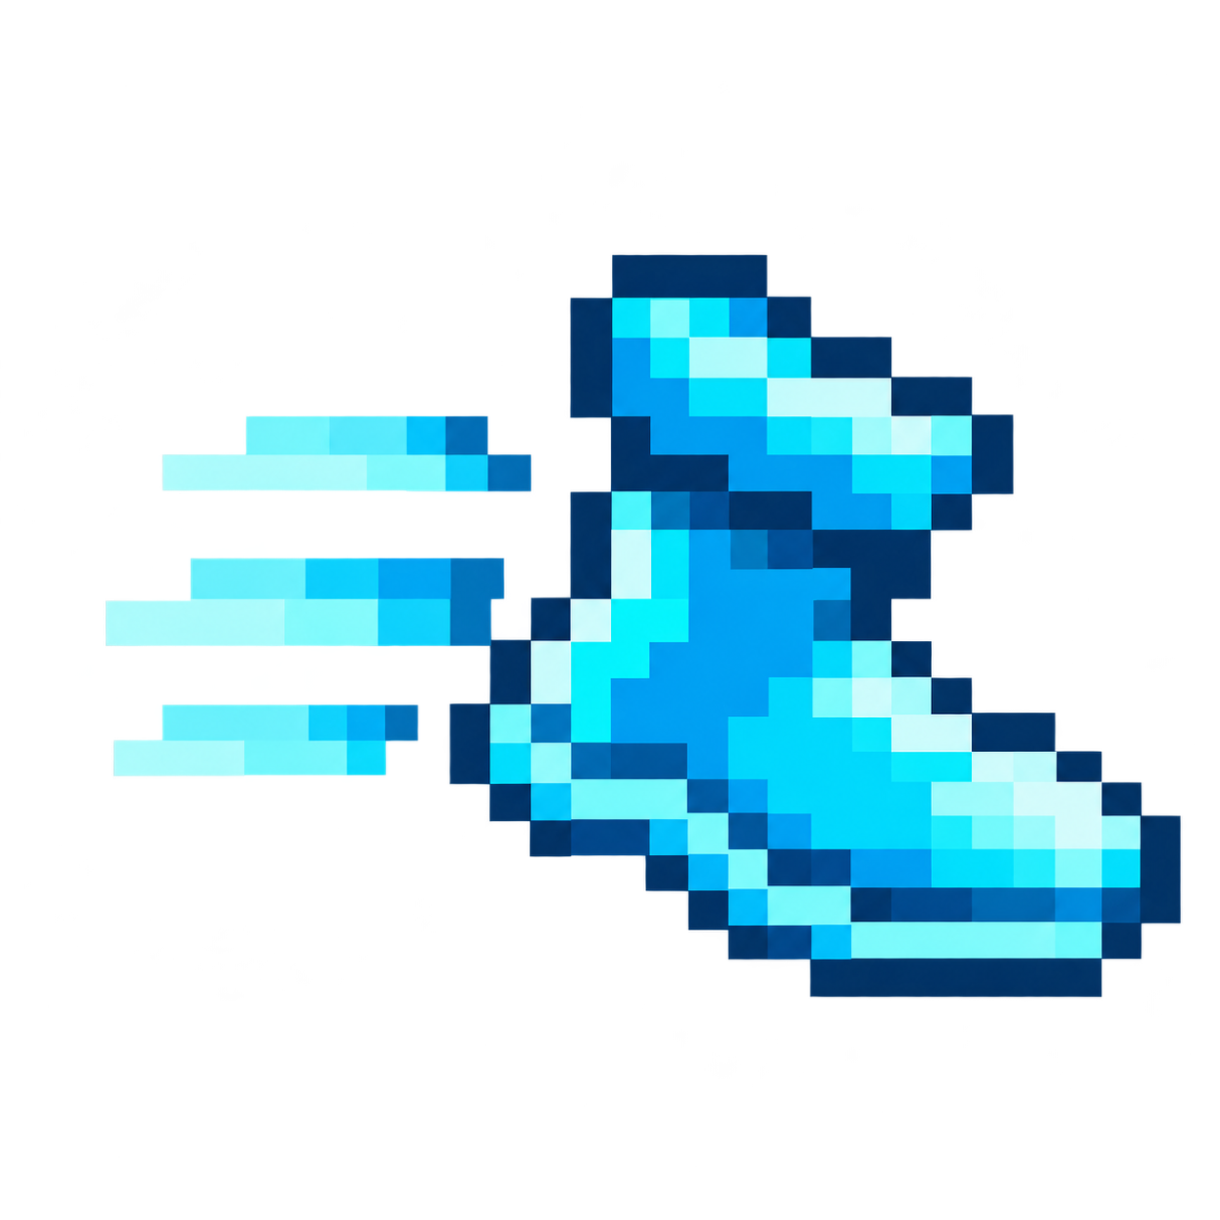 |  | 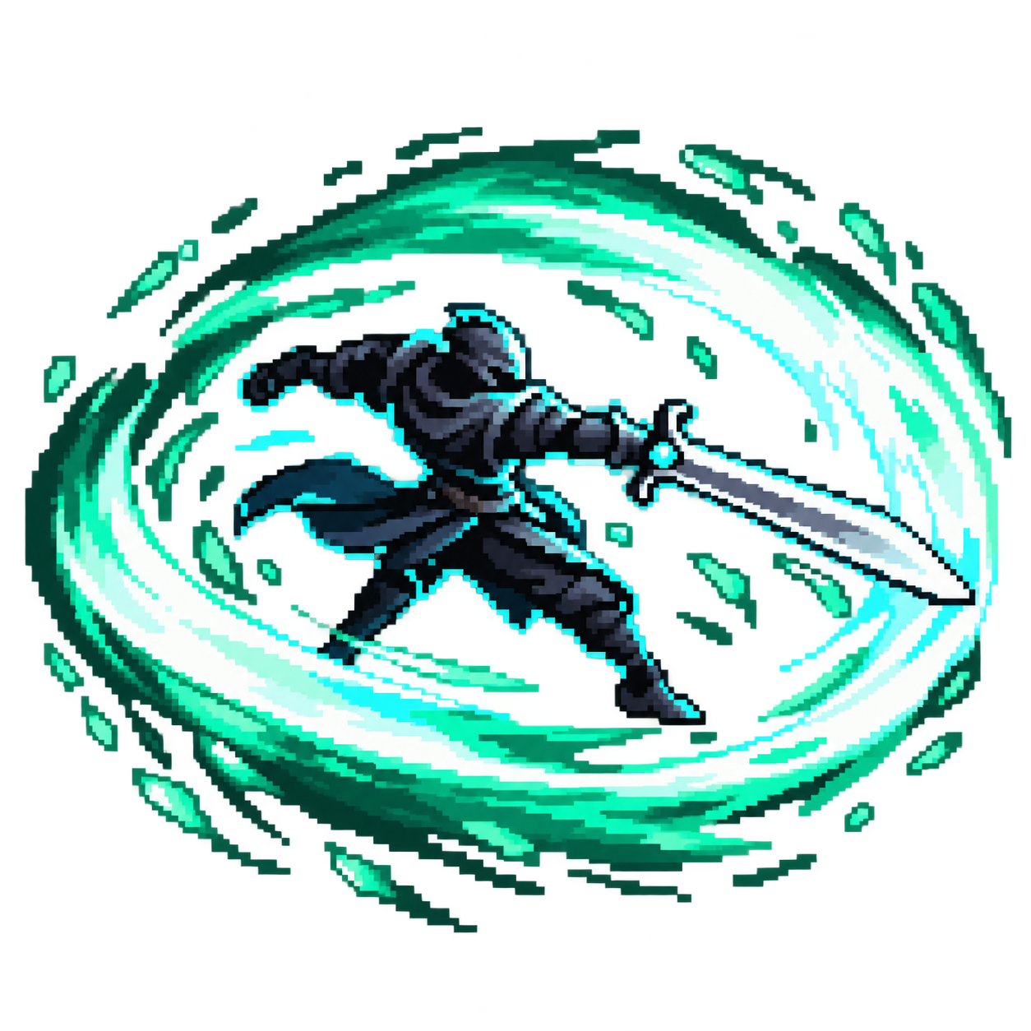 | 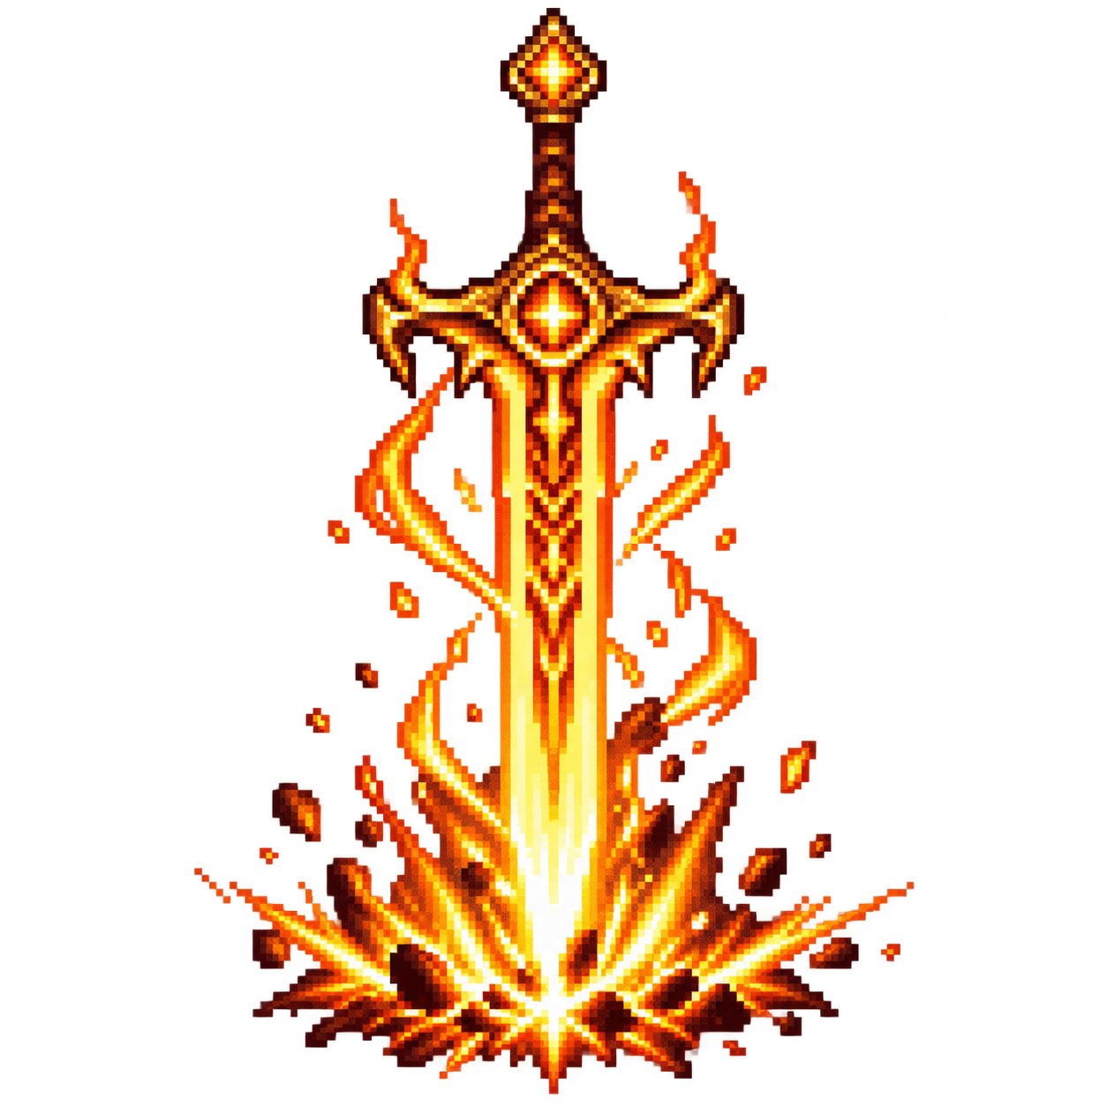
SHIFT Lướt | Q Sóng kiếm | E Xoay kiếm | R Kết liễu

Rà soát mã và kiểm tra
- PlayerFollower của Skeleton Warrior không còn đổi Transform trực tiếp trong lúc NavMeshAgent điều khiển; đi lang thang bằng SetDestination tới điểm NavMesh hợp lệ, tránh lệch vị trí và xuyên tường.
- Bổ sung kiểm tra null cho player, manager, collider và agent trong mã Warrior cũ để giảm lỗi khi prefab thiếu liên kết hoặc level đang chuyển.
- EnemyCombat dọn tham chiếu đạn đã hủy trước khi thêm đạn mới; vùng độc sau khi Slime chết không bị dọn ngay cùng chủ, nên hiệu ứng vẫn tồn tại đủ 2,5 giây.
- Đã thêm ghi chú đầu file ở các module Enemy/Boss để giải thích vai trò của máy trạng thái, cấu hình, máu, di chuyển, đạn, triệu hồi, phase và sự kiện chết.
Kiểm tra Unity batchmode: HealthAndLevelValidation đạt với 5 trái tim, 10 level, prefab, scale cung thủ, 4 khung mũi tên, sprite Slime và 4 icon. EnemyDistributionValidation tạo map thật cho cả 10 level và đếm quái ở từng phòng; mọi phòng đều đúng định mức. Không có lỗi biên dịch C# trong lượt kiểm tra cuối. Chưa thể thay thế việc chơi thử bằng mắt trên thiết bị của nhóm: cần mở Dungeon, bắn/né cung thủ, bước vào vùng độc và quan sát HUD ở độ phân giải thực tế.

Các file chính cần nắm khi giảng viên hỏi
File | Nội dung và cách giải thích
InfiniteWorldGenerator.cs | Sinh phòng, phân loại level và phân bổ quota quái/phòng.
PrefabPlacer.cs | Chọn ô an toàn, tránh chồng prefab, trả số quái đặt thật.
EnemyBrain.cs và EnemyMovement.cs | Chọn trạng thái AI; NavMeshAgent tính đường và di chuyển.
EnemyCombat.cs và EnemyProjectile.cs | Windup/đòn đánh, tạo đạn; va chạm đạn chỉ trừ máu một lần.
EnemyArrowAnimation.cs | Nạp một lần bốn Sprite và đổi khung hình đạn theo thời gian.
PoisonArea.cs và PoisonSlime.asset | Vùng độc có thời gian cảnh báo và nhịp sát thương; asset giữ chỉ số.
SkillHudController.cs | Tạo HUD lúc chạy, nạp icon bằng Resources.Load và tô phần cooldown.
EnemyHealth.cs và EnemySignals.cs | Quái chết một lần; phát sự kiện để GameManager trừ bộ đếm.
EnemyArtSetup.cs và hai file Validation | Cấu hình import Sprite và các bài kiểm tra chạy từ menu Tools.

Câu hỏi kỹ thuật cần nhớ
Vì sao không đổi Transform để quái đi? NavMeshAgent giữ vị trí nội bộ và đường đi; dịch Transform trực tiếp sẽ làm hai vị trí lệch nhau, dễ xuyên vật cản.
Vì sao dùng ScriptableObject? EnemyConfigSO tách máu, tốc độ và cooldown khỏi EnemyBrain; từng loại quái dùng cùng logic nhưng có asset thông số riêng.
Vì sao đếm cái chết đúng một lần? EnemyHealth dùng cờ deathRaised trước khi phát EnemySignals. Nhờ đó cổng không mở sớm vì một quái bị tính chết nhiều lần.
Vì sao phòng Exit vẫn có quái? Quái cuối đặt gần cổng để nửa sau level còn giao tranh; FloorExit chỉ cho đi tiếp khi bộ đếm quái và điều kiện chìa khóa đều đạt.
Nguồn ảnh: Slime và bốn icon được tạo riêng cho project; bốn khung mũi tên lấy từ gói 2D Pixel Dungeon Asset Pack đã có trong Assets/Imports. Thông tin nguồn được lưu cạnh asset trong các file SOURCE.md. Khi phát hành game, nhóm cần kiểm tra điều khoản phân phối của gói art gốc.

Bổ sung sửa lỗi ngày 10 tháng 10 năm 2026
Đợt cập nhật này xử lý năm phản hồi sau khi chơi đến level 10: phím kỹ năng bị khóa khi đánh chuột trái, kích thước quái đặc biệt, boss rời phòng, khó tìm quái còn sót và thiếu chuyển động cùng hiệu ứng trúng đòn. Mã đã biên dịch trong Unity 2022.3.10f1; trình kiểm tra sinh map đã chạy qua 10 level. Các mục cần xác nhận bằng mắt trong Play Mode được ghi riêng ở cuối.

Dùng chuột trái cùng Shift Q E R
Nguyên nhân: PlayerSkillController.CanCast từng từ chối Q/E/R khi PlayerMovement báo đang đánh hoặc đang giữ chuột để nạp đòn nặng; HandleDashInput cũng từ chối Shift trong các trạng thái đó. Nay chương trình kiểm tra phím và cooldown trước, rồi gọi InterruptAttackForSkill để kết thúc đòn chuột trái hiện tại, bỏ hàng đợi combo và hủy nạp đòn nặng. Nếu khung gây sát thương đã tới, đòn cũ vẫn được tính trước khi đổi chiêu. Shift ưu tiên dash; Q/E/R bắt đầu ngay khi phím hợp lệ. Trong lúc một chiêu đang thi triển, vẫn khóa chiêu khác để không chồng animation và sát thương.

Quái đặc biệt và phòng boss
Bat, Dark Mage và Elite Enemy đổi scale X/Y từ 3 lên 4,5, đúng 1,5 lần kích thước trước. Z giữ nguyên vì đây là game 2D. Level 5, 9 và 10 tạo vùng sàn boss tối thiểu 17 x 17 ô. EnemyMovement.ConfigureBossArena chỉ chọn điểm di chuyển nằm trong phòng với khoảng đệm theo kích thước sprite, đưa boss về điểm an toàn lúc sinh và kéo về nếu bị đẩy ra ngoài. Phần này áp dụng cho mini-boss level 5/9 và Skeleton King level 10, không đổi AI tấn công.

Tam giác chỉ quái còn sống
EnemyDirectionIndicator tạo một tam giác vàng pixel art ở dưới chân Player. Cứ 0,2 giây, nó tìm quái còn sống gần nhất trong EnemyHealth, Skeleton Warrior cũ và boss cũ, rồi xoay mũi nhọn về mục tiêu. Khi không còn quái, thắng hoặc thua, tam giác ẩn. Đây là chỉ hướng theo đường thẳng, chưa phải đường đi tránh tường; người chơi vẫn cần tìm lối qua hành lang.

Chuyển động của quái và hiệu ứng trúng đòn
Các sprite quái đặc biệt trong project chủ yếu là một ảnh tĩnh, không có bộ frame đi bộ tương ứng. EnemyLocomotionVisual đặt ảnh trên pivot con để tạo nhịp bước và chuyển trọng tâm cho quái có chân, nhịp đập cánh cho Bat và chuyển động lơ lửng cho Dark Mage. NavMeshAgent vẫn điều khiển object gốc và collider, nên hình ảnh không kéo AI xuyên tường. Đây là chuyển động thủ tục của toàn thân, chưa phải animation từng khớp chân được vẽ tay.
CombatHitVfx dùng hai sprite sheet Explosion và Fire đã có trong gói Tiny Swords của dự án. Mã cắt sheet thành khung hình tại runtime, phát hiệu ứng ở vị trí va chạm và nhuộm màu theo đòn thường, đòn nặng, Q, E, R, mũi tên, Bat, Dark Mage hoặc boss. Hiệu ứng chỉ là hình ảnh; EnemyCombat, EnemyProjectile, PlayerMovement, PlayerFollower và BossController vẫn quyết định sát thương theo logic cũ. Cả Warrior và boss đời cũ cũng có VFX khi trúng người chơi. Quái độc vẫn dùng vùng độc hiện có.

File liên quan và ý nghĩa
File | Vai trò
PlayerMovement.cs; PlayerSkillController.cs | Ưu tiên phím kỹ năng, ngắt combo chuột trái và gắn VFX vào sát thương của Player.
EnemyMovement.cs; InfiniteWorldGenerator.cs | Giữ boss trong phòng riêng và tạo diện tích phòng boss đủ rộng.
EnemyDirectionIndicator.cs | Tam giác chỉ quái gần nhất dưới chân nhân vật.
EnemyLocomotionVisual.cs | Chuyển động hình ảnh quái trên pivot con, tách khỏi NavMeshAgent.
CombatHitVfx.cs; EnemyCombat.cs; EnemyProjectile.cs; PlayerFollower.cs; BossController.cs | Khung hình tác động và hiệu ứng khi quái thường hoặc boss đánh trúng người chơi.
Bat.prefab; DarkMage.prefab; EliteEnemy.prefab | Kích thước hình ảnh quái tăng 1,5 lần.
Resources/VFX/Combat | Bản sao hai sprite sheet hiệu ứng từ gói art đã nằm trong project.

Kiểm tra và điểm cần chơi thử
HealthAndLevelValidation đạt: 10 level, năm trái tim, prefab, icon, scale quái và hai sheet VFX được nạp đúng. EnemyDistributionValidation đạt trên 10 level với seed kiểm tra; các góc hình boss ở level 5, 9 và 10 nằm trong sàn phòng boss tại điểm xuất hiện. Unity không báo lỗi biên dịch C# trong hai lượt kiểm tra. Kiểm tra batchmode chưa thay thế được chơi thử tương tác và quan sát animation trên màn hình thật.
- Giữ chuột trái rồi ấn lần lượt Shift, Q, E, R khi hồi chiêu/đủ năng lượng; xác nhận chiêu ra ngay và combo không bị kẹt.
- Ở level 5, 9, 10 dụ boss đuổi ra hành lang; xác nhận thân boss không xuyên mép phòng và vẫn đánh được.
- Giết quái gần nhất, xác nhận tam giác đổi sang quái còn sống tiếp theo rồi biến mất khi đếm về 0.
- Quan sát Bat, Dark Mage, Elite và boss lúc đi; kiểm tra không có sprite kép và VFX hiện đúng khi hai bên trúng đòn.
Nguồn art bổ sung: Explosion và Fire là bản sao từ Assets/Imports/Tiny Swords (Update 010) đã có trong project. Có tham khảo sprite Bat và Mage CC0 trên OpenGameArt (opengameart.org/content/bat-32x32; opengameart.org/content/mage-sprites-idle-and-walking) nhưng không nhập vì khác tạo hình hiện tại.

